Baze podataka: automobili
- Pokreni MS Access
- Stvori novu praznu bazu i nazovi je automobili
- Zatvori tablicu koja se je automatski stvorila
- Odaberi Stvaranje tablice i napravi sljedeći tablicu:
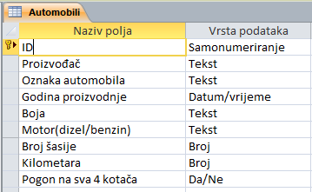
Proizvođač: veličina polja 30, potrebno: Da
Oznaka automobila: veličina polja 30, potrebno: Da
Broj šasije: potrebno: da
- Upiši sljedeće podatke u tablicu automobili:
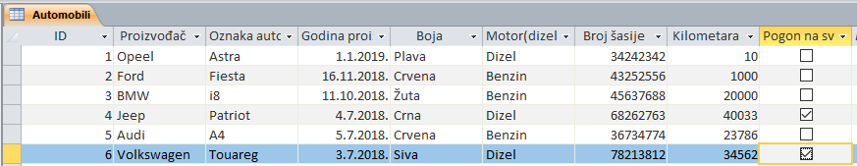
- Pomoću čarobnjaka za obrasce napravi obrazac preko kojeg ćeš upisivat nove podatke u tablicu. Uključi sva polja i obrazac neka bude stupčast, ime obrasca: automobili_obrazac.
- Upiši podatke za još 4 automobila.
- Pomoću čarobnjaka za upite napravite jednostavan upit. Odaberi polja: Proizvođač, oznaka automobila i motor. Nazovite upit: Automobili Upit.
- Pomoću čarobnjaka za upite napravite jednostavan upit. Odaberi polja: Proizvođač, oznaka automobila, godina proizvodnje i boja. Nazovite upit: Automobili Upit1.
- Pomoću čarobnjaka za upite napravite jednostavan upit. Odaberi polja: Proizvođač, kilometri, Broj šasije i pogon na sva 4 kotača. Nazovite upit: Automobili Upit2.
- Pomoću čarobnjaka za izvješća napravi izvješće. Odaberi sva polja:Proizvođač, Oznaka automobila i pogon na sva 4 kotača. Redoslijed neka bude Uzlazno po polju Proizvođač, raspored izvješća: tablično i pejzažno.
- Pomoću čarobnjaka za izvješća napravi izvješće. Odaberi sva polja:Proizvođač, Oznaka automobila, boja i motor. Redoslijed neka bude Uzlazno po polju Boji, raspored izvješća: tablično i pejzažno.
- Pomoću čarobnjaka za obrasce napravi obrazac i uključi sva polja. Izgled obrasca: stupčast. Naziv obrasca: automobili.

